**REGLAMENTO**

**DE COMPETICIÓN**

**SPEED LIFESAVING CHAMPIONSHIP**

**Competición en piscina de 25 metros**

**Pruebas Cadete, Juvenil, Junior y Absoluto**

ÍNDICE

1. 100 METROS NATACIÓN CON OBSTÁCULOS 3

2. 25 METROS REMOLQUE DE MANIQUÍ 4

3. 50 METROS COMBINADA DE SALVAMENTO 5

4. 50 REMOLQUE DE MANIQUÍ CON ALETAS 6

5. 50 METROS SOCORRISTA 8

6. 100 METROS SUPERSOCORRISTA 11

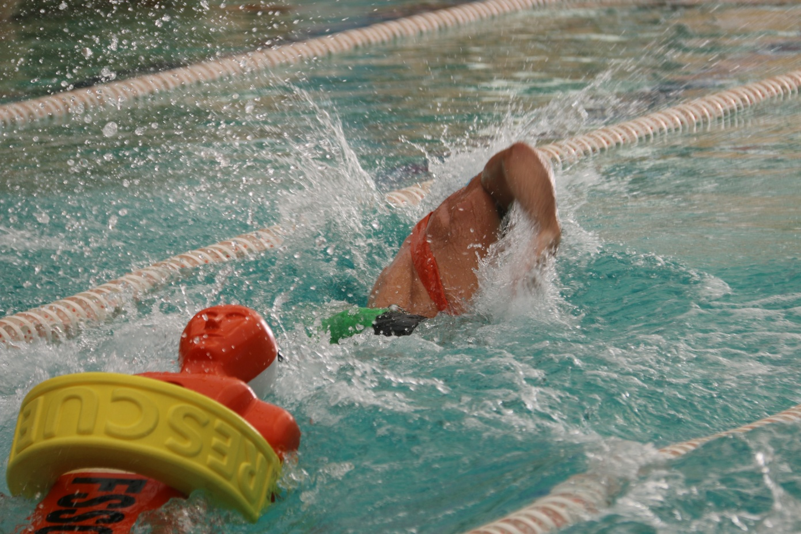

|  |
| --- |
| 1. 100 METROS NATACIÓN CON OBSTÁCULOS |

25m m

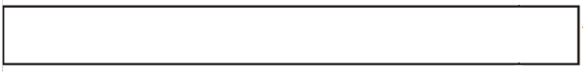

12.5m m

1.1 Descripción de la prueba

A la señal de salida, el competidor entra en el agua y nada el recorrido de 100 metros estilo libre, pasando 4 veces por debajo de un obstáculo sumergido antes de tocar la pared de la piscina al final del recorrido.

El competidor debe salir a la superficie del agua después de la salida y antes del primer obstáculo; después de pasar por debajo de cada obstáculo; y después del viraje anterior al pase del obstáculo.

El competidor puede impulsarse del fondo de la piscina para salir a la superficie del pase del obstáculo. ‘’Salir a la superficie’’ significa que la cabeza del competidor debe romper el plano de la superficie del agua.

Nadar rozando el obstáculo o golpearlo no es motivo de descalificación.

1.2 Material

Los obstáculos están fijados en ángulo recto a las corcheras en línea a través de todas las calles. El obstáculo se encuentra a 12,50 metros desde la pared de salida.

1.3 Descalificaciones

Las siguientes acciones serán motivo de descalificación:

Salida anticipada.

No salir a la superficie después de la salida o después de cada viraje.

No salir a la superficie después de pasar cada obstáculo.

No tocar la pared durante el viraje.

No tocar la pared de llegada.

|  |
| --- |
| 2. 25 METROS REMOLQUE DE MANIQUÍ |

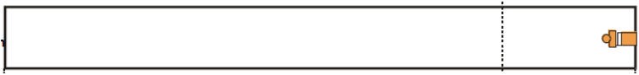

25 m

5 m

2.1 Descripción de la prueba

A la señal de salida, el competidor se suelta del borde de la piscina o poyete de salida y remolca el maniquí hasta la pared de llegada.

2.2 .Material.

Maniquí: El maniquí está completamente lleno de agua y sellado para la prueba. Los competidores deben usar el maniquí proporcionado por la organización.

Salida con el maniquí: El deportista coge el maniquí con una mano y el borde de la piscina o poyete de salida con la otra.

2.3 Descalificaciones

Las siguientes acciones serán motivo de descalificación:

Salida anticipada.

No tener el maniquí en posición correcta de remolque antes de que la cabeza del maniquí pase la línea de los 5 metros.

Usar una técnica incorrecta de remolque, no llevando el maniquí boca arriba, pasando de los 90º.

No mantener el maniquí y deportista en la superficie del agua.

Soltar el maniquí antes de tocar la pared de llegada.

|  |
| --- |
| 3. 50 METROS COMBINADA DE SALVAMENTO |



25 m

5 m

12.5m m

3.1 Descripción de la prueba

A la señal de salida, el competidor entra en el agua con un salto y nada 25 metros estilo libre, se sumerge y nada debajo del agua hasta el maniquí sumergido que está a 12,5 metros de la pared de viraje.

El competidor saca a la superficie el maniquí dentro de la línea de recogida de 5 metros y entonces lo remolca la distancia restante hasta la pared de llegada.

El competidor puede respirar durante el viraje, pero no después de que los pies pierdan el contacto con la pared y hasta que recoja el maniquí.

El competidor puede impulsarse del fondo de la piscina para emerger el maniquí.

3.2 Material

Maniquí: El maniquí está completamente lleno de agua y sellado para la prueba. Los competidores deben usar el maniquí proporcionado por la organización.

Posición del maniquí: El maniquí está colocado sobre su espalda, la cabeza en dirección a la llegada, con la línea transversal a los 12,5 metros.

Recogida del maniquí: El competidor debe tener el maniquí en posición correcta de remolque antes de que la parte alta de la cabeza del maniquí pase la línea de recogida de los 5 metros.

3.3 Descalificaciones

Las siguientes acciones serán motivo de descalificación:

Salida anticipada.

Salir a la superficie después del viraje y antes de sacar el maniquí.

Respirar después de que los pies pierdan el contacto con la pared y antes de sacar el maniquí.

Ayudarse de cualquier elemento de la piscina al sacar el maniquí. Los competidores pueden utilizar el fondo de la piscina para impulsarse.

No tener el maniquí en posición correcta de remolque antes de que la cabeza del maniquí pase la línea de los 5 metros.

Usar una técnica incorrecta de remolque, no llevando el maniquí boca arriba, pasando de los 90º.

No mantener el maniquí y deportista en la superficie del agua.

Soltar el maniquí antes de tocar la pared de llegada.

No tocar la pared de llegada.

|  |
| --- |
| 4. 50 REMOLQUE DE MANIQUÍ CON ALETAS |

25 m



10 m

4.1 Descripción de la prueba

A la señal de salida, el competidor entra en el agua con un salto y nada 25 metros estilo libre llevando aletas, recoge un maniquí hundido y lo saca a la superficie dentro de la línea de los 10 metros de recogida. El competidor remolca el maniquí hasta tocar la pared de llegada.

Los competidores no están obligados a tocar la pared de viraje en la recogida del maniquí.

El competidor puede impulsarse en el fondo de la piscina para emerger el maniquí.

4.2 Material

Maniquí: El maniquí está completamente lleno de agua y sellado para la prueba. Los competidores deben usar el maniquí proporcionado por la organización.

Posición del maniquí: El maniquí está colocado sobre su espalda en contacto con el fondo de la piscina, con la base en contacto con la pared opuesta a la de la salida y la cabeza en dirección contraria a la llegada.

Recogida del maniquí: El competidor debe tener el maniquí en posición correcta de remolque antes de que la parte alta de la cabeza del maniquí pase la línea de recogida de los 10 metros.

Recuperar aletas perdidas: Después de la salida, un competidor puede recuperar una aleta perdida y continuar la prueba sin descalificación, siempre y cuando no viole las reglas referentes al remoque de maniquí. El competidor no podrá competir de nuevo en otra serie.

4.3 Descalificaciones

Las siguientes acciones serán motivo de descalificación:

Salida anticipada.

Ayudarse de cualquier elemento de la piscina al sacar el maniquí. Los competidores pueden utilizar el fondo de la piscina para impulsarse.

No tener el maniquí en posición correcta de remolque antes de que la cabeza del maniquí pase la línea de los 10 metros.

Usar una técnica incorrecta de remolque, no llevando el maniquí boca arriba, pasando de los 90º.

No mantener el maniquí y deportista en la superficie del agua.

Soltar el maniquí antes de tocar la pared de llegada.

No tocar la pared de llegada.

|  |
| --- |
| 5. 50 METROS SOCORRISTA |

25 m



10 m

5m

5.1 Descripción de la prueba

A la señal de salida, el competidor entra en el agua con un salto y nada 25 metros estilo libre llevando aletas y tubo de rescate. Después de tocar la pared, y dentro de la zona de enganche de 5 metros, el competidor asegura el tubo de rescate alrededor del maniquí y lo remolca con el tubo hasta el final. La prueba termina cuando el competidor toca la pared de llegada.

5.2 Material

Maniquí, aletas y tubo de rescate: El maniquí está lleno de agua de tal forma que flote, y estando verticalmente, coincida el nivel del agua con la parte alta de la línea transversal del maniquí.

Posicionamiento del maniquí: Un miembro del equipo del competidor ayudará como portador del maniquí. Con el visto bueno de los árbitros, alguien que no sea del equipo del competidor podrá actuar como portador del maniquí, siempre que esté registrado en el campeonato en alguna función. El portador del maniquí debe llevar el mismo gorro del equipo.

Antes de la salida y durante la carrera, el portador colocará el maniquí verticalmente y cara a la pared dentro de la calle asignada.

El portador soltará el maniquí inmediatamente después de que el competidor toque la pared. El portador no debe empujar el maniquí hacia el competidor o hacia la pared.

El portador del maniquí no debe entrar intencionadamente en el agua durante la prueba.

Salida con el tubo de rescate: En la salida, el tubo de rescate y la cuerda se colocan a criterio del competidor, pero dentro de la calle asignada. El competidor deberá asegurar una posición segura y correcta de la cuerda y del tubo.

Llevar el tubo de rescate: El tubo de rescate debe llevarse correctamente con el arnés en bandolera o sobre un hombro.

Partiendo que el tubo de rescate se lleve correctamente, no será motivo de descalificación si el arnés se cae por el brazo del competidor o el codo durante el recorrido de la prueba.

Asegurar el maniquí: Después de tocar la pared, el competidor asegura el tubo de rescate alrededor del cuerpo, bajo los dos muñones del maniquí, y clicado a la anilla metálica, dentro de la línea de los 5 metros desde el borde de la piscina.

El competidor debe completar los 25 metros a estilo libre para tocar la pared antes de tocar el maniquí.

Remolcar el maniquí con el tubo de rescate: Pasada la línea de los 5 metros de la zona de enganche, los competidores deben remolcar el maniquí de forma correcta boca arriba manteniendo el socorrista y el maniquí en la superficie del agua, de tal manera que perturben dicha superficie.

La cuerda del tubo de rescate debe estar totalmente extendida tan pronto como sea posible y antes de que la parte alta de la cabeza del maniquí pase la línea de los 10 metros.

Los competidores no deben hacer nada para retrasar o impedir que la cuerda del tubo de rescate esté totalmente extendida tan pronto como sea posible.

Los competidores serán descalificados si el tubo de rescate y el maniquí pierden contacto. Los competidores no serán descalificados si el tubo de rescate se resbala durante el remolque haciendo que el maniquí quede solo asegurado por un muñón, teniendo en cuenta que el tubo se aseguró correctamente desde el inicio y el socorrista y el maniquí estén en la superficie del agua, de tal manera que perturben dicha superficie.

Mientras el maniquí no pierda contacto con el tubo de rescate, y el socorrista y el maniquí estén en la superficie del agua, de tal manera que perturben dicha superficie, un competidor puede parar para colocar el tubo correctamente alrededor del maniquí sin ser descalificado.

El socorrista no puede tirar de la cuerda para colocar el maniquí.

Recuperar aletas perdidas: Después de la salida, un competidor puede recuperar una aleta perdida y continuar la prueba sin descalificación, siempre y cuando no viole las reglas referentes al remoque de maniquí. El competidor no podrá competir de nuevo en otra serie.

Defectos del tubo de rescate: Si en opinión de los árbitros, el tubo, la cuerda o el arnés presentan un defecto técnico durante la prueba, se le puede permitir al competidor que repita la prueba.

5.3 Descalificaciones

Las siguientes acciones serán motivo de descalificación:

Salida anticipada.

Ayudarse de cualquier elemento de la piscina para asegurar el tubo de rescate al maniquí.

El portador del maniquí no suelta el maniquí inmediatamente después de que el competidor haya tocado la pared.

El portador del maniquí empuja el maniquí hacia el competidor o hacia el borde de la piscina.

El portador del maniquí coloca el maniquí de forma incorrecta o tiene contacto con él después de que el competidor haya tocado la pared de viraje.

El portador del maniquí entra en el agua intencionadamente durante la prueba, o entra al agua e interfiere la progresión de otro competidor o en la labor del juez.

El competidor en los 25 metros no toca la pared antes de tocar el maniquí.

Asegurar el tubo de rescate al maniquí de forma incorrecta (ni bajo los dos muñones ni clicando en la anilla metálica).

No asegurar el tubo alrededor del maniquí dentro de la línea de los 5 metros (juzgado por la parte alta de la cabeza del maniquí).

No tener la cuerda del tubo totalmente extendida antes de que la parte alta de la cabeza del maniquí pase la línea de los 10 metros (no se tendrá si el competidor recoloca el maniquí).

Empujar o remolcar, en vez de remolcar con el tubo de rescate, el maniquí.

No llevar el maniquí boca arriba, pasando de los 90º.

No mantener el maniquí y deportista en la superficie del agua.

El tubo de rescate y el maniquí pierden contacto una vez el tubo de rescate ha sido asegurado correctamente al maniquí.

Tocar la pared de llegada con el tubo y el maniquí en posición incorrecta.

No tocar la pared de llegada.

|  |
| --- |
| 6. 100 METROS SUPERSOCORRISTA |

25 m

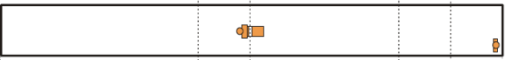

12.5m

5 m

10 m

5 m

6.1 Descripción de la prueba

A la señal de salida, el competidor entra al agua con un salto y nada37,5 metros estilo libre para luego sumergirse y recoger el maniquí sumergido. El competidor saca el maniquí dentro de la línea de recogida de 5 metros y lo remolca hasta la pared. Toca la pared y suelta el maniquí.

En el agua, el competidor se coloca las aletas y el tubo de rescate y nada 25 metros estilo libre. Después toca la pared, el competidor asegura el tubo alrededor del maniquí dentro de la línea de 5 metros desde la pared de viraje y lo remolca hasta tocar la pared de llegada.

La prueba termina cuando el competidor toca la pared de llegada.

6.2 Material

Maniquí, aletas y tubo de rescate: El maniquí está lleno de agua de tal forma que flore, y estando verticalmente, coincida el nivel del agua con la parte alta de la línea transversal del maniquí.

Preparación de las aletas y tubo de rescate: Antes de la salida, los competidores deben colocar las aletas y el tubo en el borde de la piscina (no en el poyete de salida) dentro de los límites de su calle asignada.

Posición del maniquí para remolcar: El maniquí está completamente lleno de agua y sellado para la prueba.

El maniquí debe estar colocado sobre su espalda, la cabeza en dirección a la llegada y con la línea transversal a los 12’5 metros.

Posicionamiento del maniquí: El maniquí está lleno de agua de tal forma que flore, y estando verticalmente, coincida el nivel del agua con la parte alta de la línea transversal del maniquí.

Un miembro del equipo del competidor ayudará como portador del maniquí. Con el visto bueno de los árbitros, alguien que no sea del equipo del competidor podrá actuar como portador del maniquí, siempre que esté registrado en el campeonato en alguna función. El portador del maniquí debe llevar el mismo gorro del equipo.

Antes de la salida y durante la carrera, el portador colocará el maniquí verticalmente y cara a la pared dentro de la calle asignada.

El portador soltará el maniquí inmediatamente después de que el competidor toque la pared. El portador no debe empujar el maniquí hacia el competidor o hacia la pared.

El portador del maniquí no debe entrar intencionadamente en el agua durante la prueba.

Recogida del primer maniquí: El competidor puede impulsarse del fondo de la piscina para recoger el maniquí.

El competidor debe tener el maniquí en posición correcta de remolque antes de que la parte alta de la cabeza del maniquí pase la línea de recogida de los 5 metros.

Colocarse el tubo de rescate y las aletas: Después de tocar la pared, el competidor suelta el maniquí. En el agua, el competidor se coloca el tubo de rescate y las aletas y nada 25 metros estilo libre.

Llevar el tubo de rescate: El tubo de rescate debe llevarse correctamente con el arnés en bandolera o sobre un hombro.

Partiendo que el tubo de rescate se lleve correctamente, no será motivo de descalificación si el arnés se cae por el brazo del competidor o el codo durante el recorrido de la prueba.

Asegurar el maniquí: Después de tocar la pared, el competidor asegura el tubo de rescate alrededor del cuerpo, bajo los dos muñones del maniquí, y clicado a la anilla metálica, dentro de la línea de los 5 metros desde el borde de la piscina.

El competidor debe completar los 25 metros a estilo libre para tocar la pared antes de tocar el maniquí.

Remolcar el maniquí con el tubo de rescate: Pasada la línea de los 5 metros de la zona de enganche, los competidores deben remolcar el maniquí de forma correcta boca arriba manteniendo el socorrista y el maniquí en la superficie del agua, de tal manera que perturben dicha superficie.

La cuerda del tubo de rescate debe estar totalmente extendida tan pronto como sea posible y antes de que la parte alta de la cabeza del maniquí pase la línea de los 10 metros.

Los competidores no deben hacer nada para retrasar o impedir que la cuerda del tubo de rescate esté totalmente extendida tan pronto como sea posible.

Los competidores serán descalificados si el tubo de rescate y el maniquí pierden contacto. Los competidores no serán descalificados si el tubo de rescate se resbala durante el remolque haciendo que el maniquí quede solo asegurado por un muñón, teniendo en cuenta que el tubo se aseguró correctamente desde el inicio y el socorrista y el maniquí estén en la superficie del agua, de tal manera que perturben dicha superficie.

Mientras el maniquí no pierda contacto con el tubo de rescate, y el socorrista y el maniquí estén en la superficie del agua, de tal manera que perturben dicha superficie, un competidor puede parar para colocar el tubo correctamente alrededor del maniquí sin ser descalificado.

El socorrista no puede tirar de la cuerda para colocar el maniquí.

Recuperar aletas perdidas: Después de la salida, un competidor puede recuperar una aleta perdida y continuar la prueba sin descalificación, siempre y cuando no viole las reglas referentes al remoque de maniquí según la normativa de pruebas de piscina RFESS. El competidor no podrá competir de nuevo en otra serie.

Defectos del tubo de rescate: Si en opinión de los árbitros, el tubo, la cuerda o el arnés presentan un defecto técnico durante la prueba, se le puede permitir al competidor que repita la prueba.

6.3 Descalificaciones

Las siguientes acciones serán motivo de descalificación:

Salida anticipada.

No salir a la superficie tras realizar el primer viraje antes de recoger el maniquí.

Ayudarse de cualquier elemento de la piscina al sacar el maniquí. Los competidores pueden utilizar el fondo de la piscina para impulsarse.

No tener el maniquí en posición correcta de remolque antes de que la cabeza del maniquí pase la línea de los 5 metros.

Usar una técnica incorrecta de remolque, no llevando el maniquí boca arriba, pasando de los 90º.

No mantener el maniquí y deportista en la superficie del agua.

Soltar el maniquí antes de tocar la pared de llegada.

El portador del maniquí no suelta el maniquí inmediatamente después de que el competidor haya tocado la pared.

El portador del maniquí empuja el maniquí hacia el competidor o hacia el borde de la piscina.

El portador del maniquí coloca el maniquí de forma incorrecta o tiene contacto con él después de que el competidor haya tocado la pared de viraje.

El portador del maniquí entra en el agua intencionadamente durante la prueba, o entra al agua e interfiere la progresión de otro competidor o en la labor del juez.

El competidor en los 75 metros no toca la pared antes de tocar el maniquí.

Asegurar el tubo de rescate al maniquí de forma incorrecta (ni bajo los dos muñones ni clicando en la anilla metálica).

No asegurar el tubo alrededor del maniquí dentro de la línea de los 5 metros (juzgado por la parte alta de la cabeza del maniquí).

No tener la cuerda del tubo totalmente extendida antes de que la parte alta de la cabeza del maniquí pase la línea de los 10 metros (no se tendrá si el competidor recoloca el maniquí)

Empujar o remolcar, en vez de remolcar con el tubo de rescate, el maniquí.

No llevar el maniquí boca arriba, pasando de los 90º.

No mantener el maniquí y deportista en la superficie del agua.

El tubo de rescate y el maniquí pierden contacto una vez el tubo de rescate ha sido asegurado correctamente al maniquí.

Tocar la pared de llegada con el tubo y el maniquí en posición incorrecta.

No tocar la pared de llegada.